DB-CC/JD 静电除尘实验装置
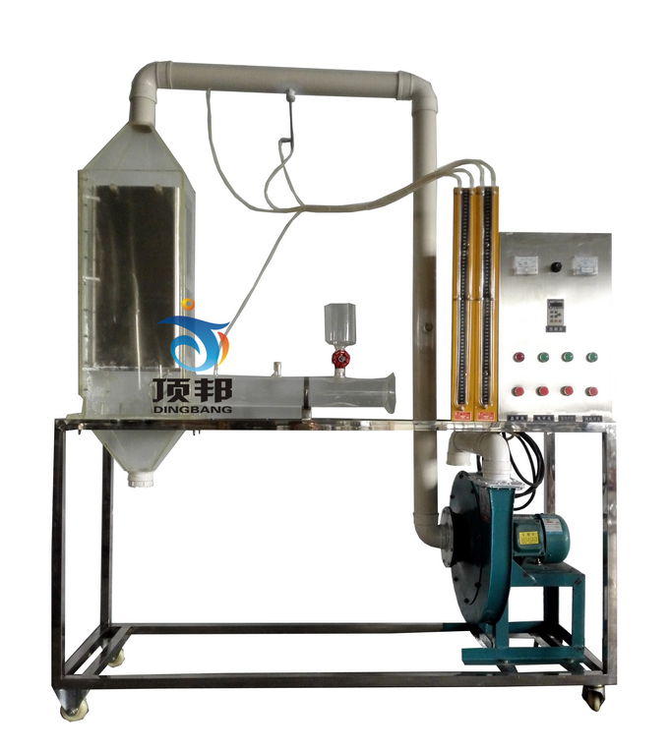
设备特点：
1.设备布局合理、美观，结构清晰，整体感强。
2.静电除尘箱为透明有机玻璃制造，可观察静电除尘器的内部结构，及实验过程中静电除尘的具体现象。
实验目的：
1.了解电除尘器的电极配置和供电装置，观察电晕放电的外观形态。
2.测定板式静电除尘器的除尘效率。
3.管道中各点流速和气体流量的测定。
4.板式静电除尘器的压力损失和阻力系数的测定。
5.确定静电除尘器的风压、风速、电压、电流板间距等因素对除尘效率的影响。
主要配置：
静电除尘器、高压静电发生器（含变压器、整流器、高压发生装置、控制装置）、抽风机、变频器、机械振打装置、发尘箱、集尘装置、尾气收集装置、不锈钢框架、控制屏。
技术参数：
1、环境温度：5℃～40℃，配电：380V，三相四线制 功率1.1KW。
2、粉尘加入瓶、粉尘接受瓶等均由304不锈钢制成。
3、尾气收集装置含收集罩、收集管道和收集箱。
4、高压静电发生器：工作电压0-20KV，工作电流0-20mA。
5、机械振打装置：电机功率25W，转速0-50r/min。
6、处理粉尘粒径，0.1～100μm ，除尘效率约：90％ 。
7、集尘板：尺寸450×240mm ，集尘板总面积：0.32m2。
8、静电除尘器由有机玻璃制成，便于观察。
9、风机：风量1000m3/h，风压1500Pa，功率1.1KW，转速2800r/min。
10、控制屏和框架均为304不锈钢，结构紧凑，外形美观，流程简单，操作方便。
11、装置外形尺寸：1500×600×2000mm，框架为可移动式设计，带脚轮及禁锢脚。

